Tin học lớp 5 Bài 9: Cấu trúc tuần tự
Thực hành 3 trang 41 SGK Tin học lớp 5: Tạo và chạy chương trình Scratch tính chu vi C của hình tròn có số đo đường kính d được nhập từ bàn phím.
Trả lời:
- Tạo 2 biến d và C
- Tạo khối lệnh:
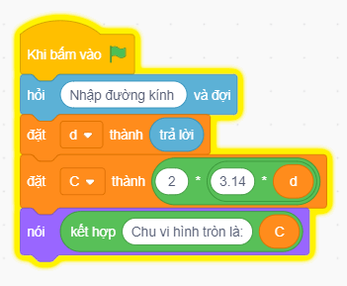
- Kết quả thu được:
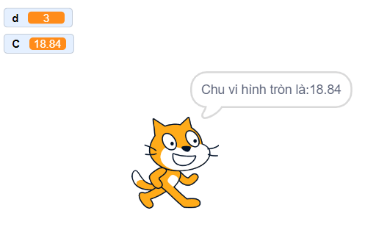
Tin học lớp 5 trang 41 Vận dụng
Vận dụng trang 41 SGK Tin học lớp 5: Hãy tạo chương trình Chào hỏi cho phép nhập tên người dùng từ bàn phím, sau đó nhân vật mèo trong Scratch sẽ nói "Chào bạn" kèm theo tên người dùng vừa nhập. Ví dụ, khi chạy chương trình, nhập tên người dùng là “Lan”, nhân vật mèo sẽ nói “Chào bạn Lan” (Hình 6).
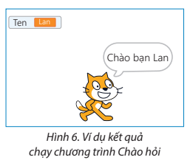
Trả lời:
- Mở phần mềm Scratch
- Tạo khối lệnh như sau:
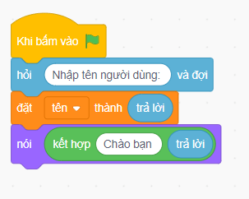
- Kiểm tra và chạy chương trình:
Chương trình yêu cầu nhập tên
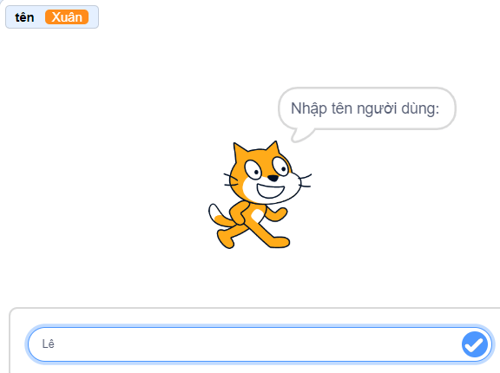
Chương trình hiển thị kết quả:
